Медикаментозные аборты по стандарту 1624
- В системе ПроМед процедура медикаментозного аборта состоит из 2 посещений.
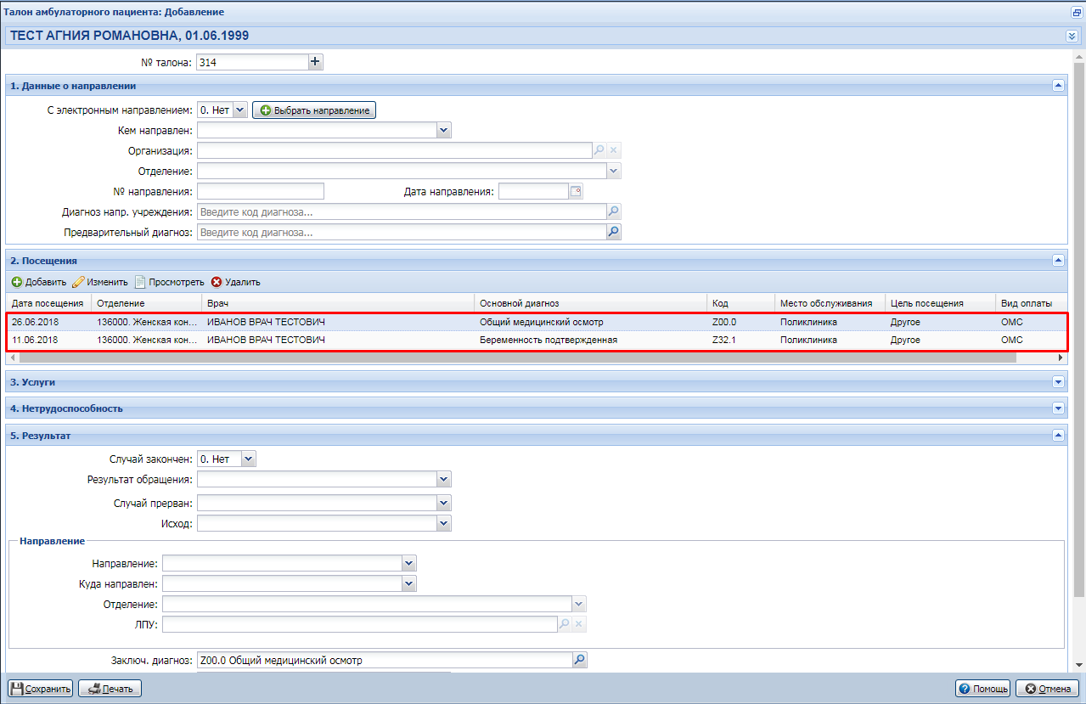

- Для того чтобы завести медикаментозный аборт по стандарту 1624 необходимо выполнить следующие действия:
- Добавить услугу B03.001.005.101 «Комплексная услуга по медикаментозному прерыванию беременности» на отделение, в котором будет проводиться данная процедура;
- В первом посещении указать МЭС и в поле Код посещения указать услугу B03.001.005.101 «Комплексная услуга по медикаментозному прерыванию беременности»;
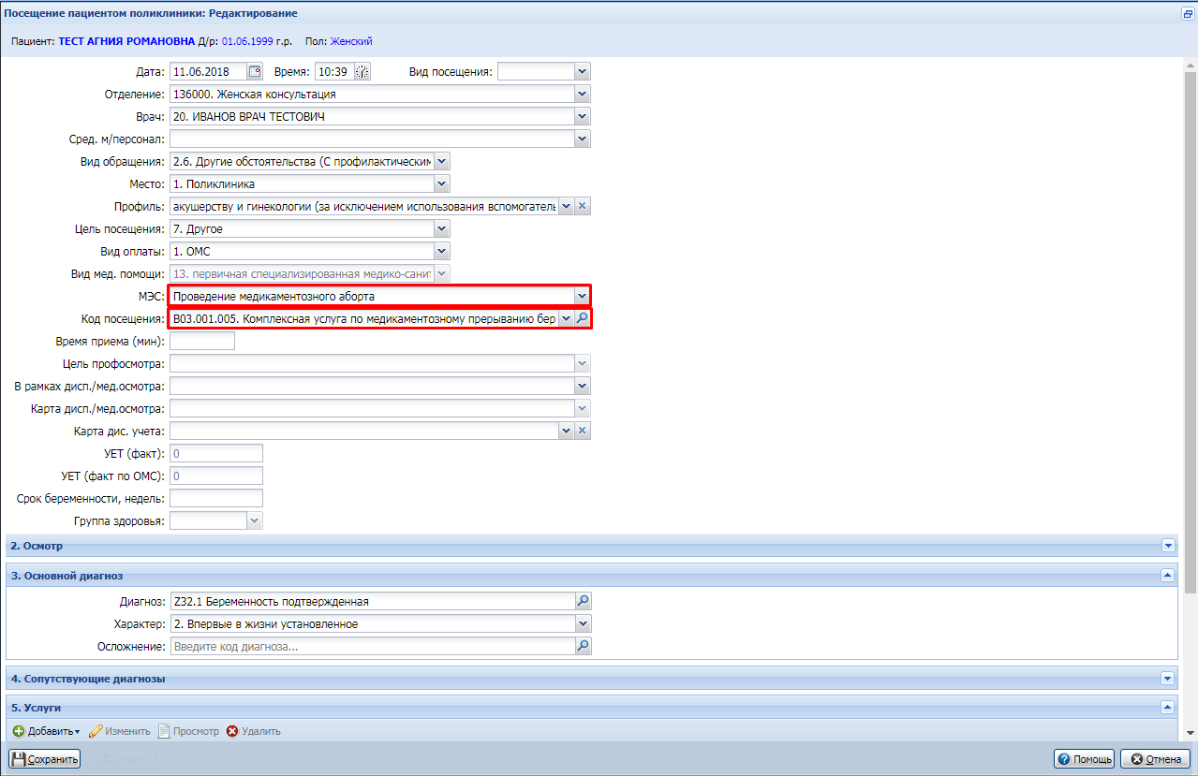

- Во втором посещении необходимо указать услугу B01.001.002 «Прием (осмотр, консультация) врача-акушера-гинеколога повторный», а повторное посещение должно быть не раньше чем через 14 дней после первого.
